Circular No. 35-2016

Para: Centros Gestores que compran y Oficinas que reciben bienes y servicios

De: Lic. Wilbert Kidd Alvarado

Jefe a.í. Departamento de Proveeduría

Asunto: Notificación de Pedidos Electrónicos confeccionados por la Administraciones Regionales

Fecha: 22 de julio de 2016
.............................................................................................................................

Considerando la Circular 60-2016 de la Dirección Ejecutiva, donde a partir del 01 de julio de 2016, se inició el trámite del documento del “Pedido” en forma electrónica, el Departamento de Proveeduría comunica que producto de este cambio será obligatorio a partir del 26 de julio de 2016 realizar la notificación del Pedido a los Proveedores y a las oficinas usuarias mediante el Sistema Integrado de Gestión Administrativa.

En virtud de lo anterior, a continuación, se detallan las obligaciones que debe cumplir cada centro gestor que compra para atender adecuadamente el proceso de notificación de cada uno de los pedidos que emita:

- Será obligación de la persona encargada de realizar la notificación del Pedido a las y los Proveedores, para lo cual debe ingresar diariamente a la pantalla de Envío de Pedidos a Proveedores, con el objetivo de verificar cuáles pedidos de los remitidos a aprobación ya han sido visados por el Macroproceso Financiero Contable y pueden ser notificados, esta pantalla está ubicada en la siguiente ruta dentro del sistema:
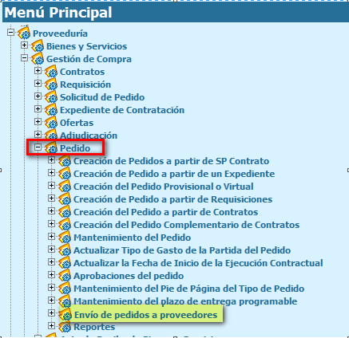

- Una vez que se constate que el Pedido cuenta con la respectiva aprobación y firma digital del Macroproceso Financiero Contable; se debe proceder con el envío del documento de Pedido Electrónico que se encuentra en el Sistema Integrado de Gestión de Administrativa y los respectivos archivos adjuntos que correspondan, al proveedor respectivo. (Ver Circulares N°2 y 11-2016).

- Para realizar la notificación de forma efectiva se deberá coordinar con las y los Proveedores de la zona, para que indiquen en sus ofertas un correo electrónico como medio de notificación oficial; ya que en adelante al resultar como adjudicatario solo por este medio se podrá notificar el Pedido Electrónico; es importante, aclararle a las y los Proveedores que el documento Original y con validez es el pdf que se les comunicará por correo electrónico; mismo que se encuentra en el Expediente Electrónico de la contratación y que puede ser consultado en la Página Web del Departamento de Proveeduría.

- Una vez que se obtenga esta información es obligatorio que el correo electrónico indicado en la oferta esté registrado como parte de los medios de localización que constan en el Expediente del Proveedor en el sistema y que éste sea preferiblemente un correo validado por la o el proveedor; si el correo no está validado no es impedimento para realizar la notificación, no obstante, si el medio de notificación oficial al menos no está registrado el proceso de notificación del pedido no se podrá realizar.

- Se aclara que, si la o el Proveedor solicita una impresión del documento del Pedido, se le puede ofrecer con un sello de la Administración y sí gustan con la firma del o la Administradora; sin embargo, se debe hacer la salvedad que esa impresión corresponde a una copia y para efectos de conteo de plazo de entrega y el pago respectivo el único pedido valido es el notificado en forma electrónica.

- En adelante, los timbres correspondientes en proporción al monto adjudicado por proveedor, deberán solicitarse a este mediante prevención posterior a la declaración de firmeza del acto de adjudicación, y deberán ser incorporados tanto en el expediente físico, en forma consecutiva y debidamente foleados, así como en el expediente electrónico, escaneados y subidos como un archivo adjunto. Los timbres se deben subir al sistema dependiendo del origen del Pedido:

  - si el Pedido proviene de una adjudicación los timbres se deben subir en el Acto de Adjudicación, con el tipo de archivo “Garantía de cumplimiento, pólizas y especies fiscales”.
  - si el Pedido está asociado a un 50% o es de repuestos asociados a un contrato, se debe utilizar el tipo de archivo adjunto “Otros Documentos” en el Mantenimiento del Pedido.

Una vez que se cuente con los timbres, se debe incluir en las observaciones del pedido una indicación de que los timbres ya constan en el Expediente y que pueden visualizarse a folio XX del expediente físico.

Pasos para realizar la notificación desde el Sistema Integrado de Gestión Administrativa:

- Al ingresar a la pantalla se van a mostrar los Pedidos Visados por Financiero Contable y que no han sido comunicados. Como primer paso se debe cambiar el indicador de “Pago Timbres” a “Sí”; en el entendido de que los mismos al momento de la notificación, ya fueron recibidos y constan tanto en el expediente físico como electrónico.

- De seguido se presiona el botón Guardar.

- Se debe verificar el Tipo y la localización que muestra el sistema por defecto, en caso de que no se muestre el medio de notificación indicado por el contratista en su oferta, se deberá buscar en los combos el medio requerido y se deberá seleccionar; esto aplica tanto para el Pedido Ordinario como para sus complementos.

- Se debe seleccionar el o los pedidos que se desean notificar.

- Se debe presionar el botón Ejecutar, para iniciar el proceso de envío de los pedidos y sus adjuntos, en caso de que existan. Si se seleccionaron varios pedidos, el sistema enviará a cada proveedor el pedido que le corresponde.

- Los pasos anteriores, se pueden ubicar en la pantalla que a continuación se muestra:
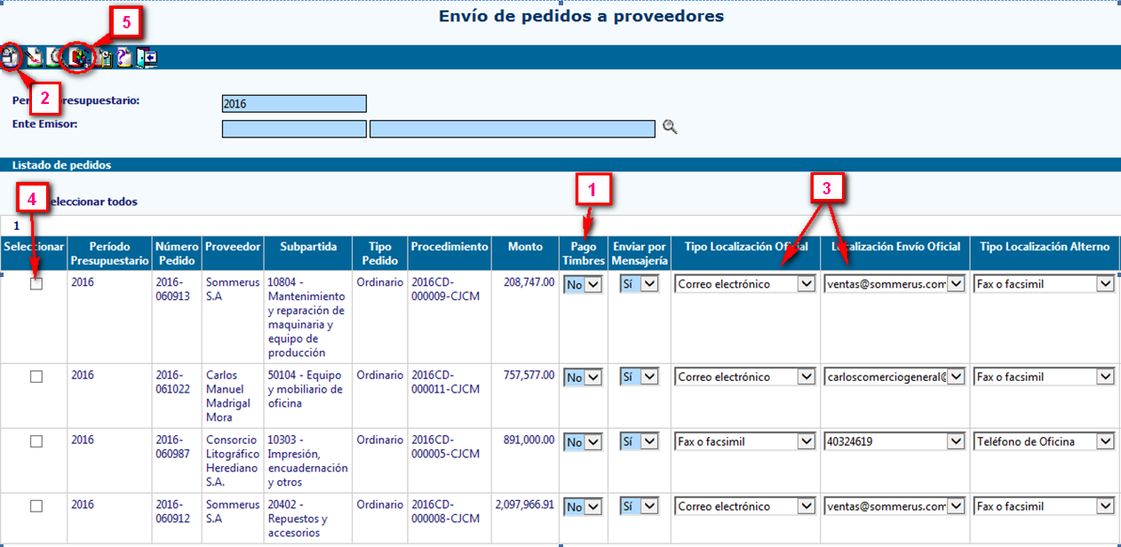

- Para consultar el estado del envío del documento del Pedido al proveedor en el sistema, se debe ingresar al reporte de Envío de Pedidos a Proveedores; en este reporte se puede consultar directamente por un número de pedido, un rango de fechas o para un procedimiento específico. A continuación, se muestra en el menú la localización, del reporte mencionado.
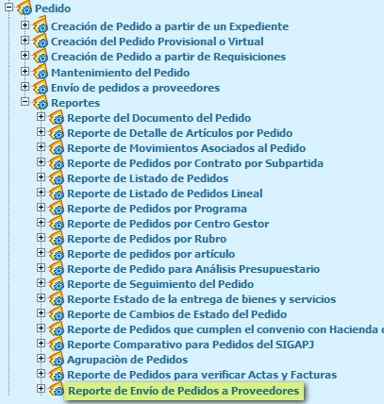

- Una vez que el Pedido fue entregado de forma exitosa a la o el Proveedor; este ya no debe mostrase en la pantalla de Envío de Pedidos a Proveedores, en ese momento se podrá proceder con la notificación del Pedido a la oficina usuaria que corresponda, según las directrices que se hayan girado al respecto en cada centro gestor que compra.

- Para proceder con la notificación a la oficina usuaria, se debe ingresar a la pantalla “Notificación de Documentos” en la siguiente ruta:

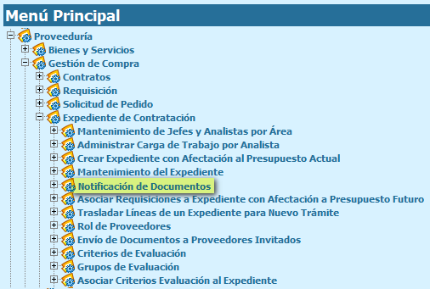

- Para utilizar esta pantalla se debe seguir los siguientes pasos:

- Seleccionar el tipo de procedimiento asociado al Pedido.
- Seleccionar el número de procedimiento asociado al Pedido.
- Se mostrará todos los archivos adjuntos asociados al procedimiento.
- Se puede filtrar para ubicar más rápido el documento, seleccionando el documento “Pedido” o buscar en la lista el número de Pedido o Pedidos que se van a notificar a la oficina.
- Seleccionar el o los de interés.
- Buscar a la persona que se le debe comunicar el Pedido. Importante: solamente se muestran personas que sean usuarias del Sistema Integrado de Gestión de Proveedores; en caso de no existir se debe coordinar con las personas encargadas de la seguridad del sistema del Departamento de Proveeduría para proceder con la incorporación de las mismas como usuarios del sistema para que puedan recibir notificaciones.
- Si se desea se puede escribir algún mensaje que sea corto.
- Seguidamente se debe presionar el botón Enviar.
- Los pasos anteriores, se pueden ubicar en la pantalla que a continuación se muestra:

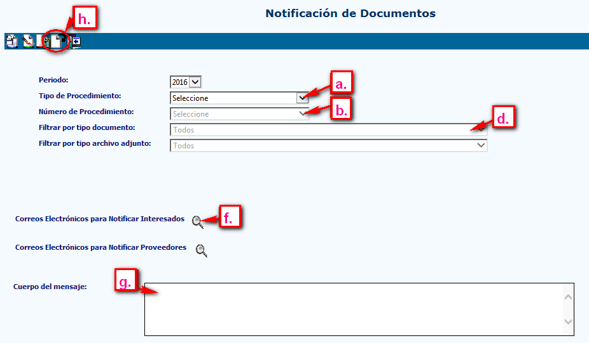

- Para consultar el estado del envío del documento del Pedido en el sistema a la oficina usuaria, se debe ingresar al reporte Notificación de Documentos; en este reporte se puede consultar por un número de procedimiento, un rango de fechas o para un tipo de documento; en este caso “Pedido”.
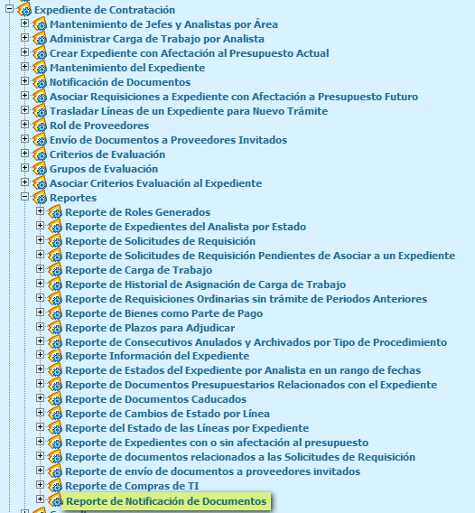

En caso de dudas por favor comunicarse con Farine Monge Salas a la ext. 4780, German Hernández Sequeira a la ext. 3656 o Mariela Marín Astorga ext. 4792.

